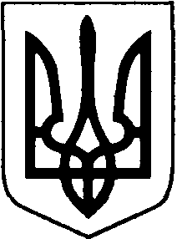

ВОЛОДИМИРСЬКА РАЙОННА ДЕРЖАВНА АДМІНІСТРАЦІЯ
ВОЛИНСЬКОЇ ОБЛАСТІ
ВОЛОДИМИРСЬКА РАЙОННА ВІЙСЬКОВА АДМІНІСТРАЦІЯ

РОЗПОРЯДЖЕННЯ

30 березня 2023 року м. Володимир № 29

Про внесення змін до складу комісії з інвентаризації майна
та комісії із соціального страхування

Відповідно до статей 6, 39 Закону України «Про місцеві державні адміністрації», статті 22 Закону України «Про загальнообов’язкове державне соціальне страхування» (в редакції Закону України від 21.09.2022 № 2620-ІХ), у зв’язку з кадровими змінами внести до складу комісії з інвентаризації майна та складу комісії із соціального страхування, затверджених розпорядженням голови районної державної адміністрації від 09.09.2013 № 303 (зі змінами), такі зміни:

- ВВЕСТИ до складу комісій:
- членом комісій ЗУБЧИК Людмилу Миколаївну, начальника
загального відділу апарату районної державної адміністрації;
2) членом комісій ГАВРИЛЮК Поліну Русланівну, начальника юридичного відділу апарату районної державної адміністрації.

- ВИВЕСТИ зі складу комісій Ліщук І.С. та Михалюк Т.В.

3. ВИЗНАТИ такими, що втратили чинність, розпорядження голови районної державної адміністрації від 01.01.2015 № 417, від 25.05.2020 № 59.

Начальник Юрій ЛОБАЧ

Наталія Гуль 22408

